**ESPECIFICACIONES DE CASOS DE USO 0001-BOMBEROS**

**HISTORIAL DE CAMBIOS**

|  |  |  |  |
| --- | --- | --- | --- |
| Fecha | Versión | Comentarios | Autor |
| 03/10/2015 | 1.0 | Versión inicial | Ángela Patricia Barinas Pérez |

CONTENIDO

1. Breve descripción
2. Actor
3. Entradas
4. Flujo básico de eventos
5. Flujos alternativos
6. Precondiciones
7. Pos condiciones
8. Reglas de negocio
9. Requerimientos específicos
10. Prototipo de interfaz grafica
11. Aprobaciones

DESCIPCION DEL CASO DE USO

1. **BREVE DESCRIPCIÓN:** Permite al administrador gestionar datos de los integrantes del cuerpo de bomberos voluntarios de Aquitania en la aplicación.
2. **ACTOR:** Administrador (comandante, secretaria)
3. **ENTRADAS**

|  |  |  |  |  |  |
| --- | --- | --- | --- | --- | --- |
| Nombre campo | Obligatorio | Tipo | Longitud | Restricciones | Descripción |
| Id_usuario | Si | Int | 100 |  | Código que identifica al usuario |
| Contraseña | Si | varchar | 50 |  |  |
| Nombre | Si | Varchar | 50 |  | Nombre del integrante de bomberos |
| Apellidos | Si | Varchar | 50 |  | Apellidos del integrante de bomberos |
| Tipo_ documento | Si | char | 20 | No debe existir 2 numeros iguales | Especificación del tipo de documento |
| Numero_ documento | Si | varchar | 20 |  | Identificación única |
| Fecha _ingreso | Si | date | 20 |  | Día de ingreso |
| Fecha de retiro | si | date | 20 |  | Fecha de retiro |
| Numero registro bomberil | Si | Int | 50 |  | Registro a nivel nacional |
| Datos familiares | Si | Varchar | 50 |  | Familia del bombero |
| Lugar_residencia | Si | Varchar | 50 |  | Lugar de residencia |
| Dirección | Si | Varchar | 60 |  | Vereda cuidad nomenclatura |
| Teléfono | No | Int | 20 |  | contacto |

1. **FLUJO BÁSICO DE EVENTOS**
   1. El administrador ingresa la opción a parametrizar tipo de función que desea realizar.
   2. El sistema despliega en pantalla la información.
   3. El administrador selecciona la operación que necesita parametrizar
   4. El sistema muestra un formulario con los siguientes campos

* Nombre del formulario
* Requisito de registro
  1. El administrador ingresa la información solicitada
  2. El sistema verifica que haya ingresado los campos obligatorios en los campos marcados como obligatorios.

4.7 El sistema valida que no se encuentra una parametrización registrada con el mismo ID de usuario ya registrado.

* 1. El sistema verifica que los requisitos se hayan cumplido y sean a los que se requieren según el campo.
  2. El sistema actualiza la tabla de usuarios con sus requisitos de registro.
  3. Se ejecutan los pasos del tercero al noveno por cada parametrización que se desea

Adicionar.

* 1. El administrador selecciona la opción registrar.
  2. El sistema almacena la siguiente información para los usuarios a parametrizar.
* Nombre de usuario
* Contraseña

Datos del integrante de bomberos

* nombre
* Apellidos
* Tipo documento
* Numero documento
* Fecha de nacimiento
* Factor Rh
* Fecha de ingreso
* Número de registro bomberil
* Teléfono
* Dirección

Datos familiares

* Nombre y apellidos padre
* Nombre y apellidos madre
* Nombre y apellidos hijos
* Nombre y apellidos esposo(a)
* Lugar de residencia
* Dirección
* Teléfono
  1. El sistema muestra el siguiente mensaje “usuario registrado con éxito”.
  2. El sistema finaliza la ejecución del caso.

**5. FLUJOS ALTERNATIVOS**

1. El sistema comprueba la validez de los datos, si los datos no son correctos, se avisara al administrador de ello permitiéndole corregirlos.
2. No se ha completado los campos requeridos.
3. Error en los tipos de datos ingresados en el campo.
4. El usuario que desea registrar ya se encuentra en el sistema, compruebe los datos del nuevo usuario.
5. El administrador debe ingresar los datos del usuario que desea registrar, según el mensaje que le envía el sistema.
6. El sistema comprueba nuevamente la validez de los datos y en pantalla se visualizara si el error no ha sido corregido.

**6.** **PRECONDICIONES**

1. 1 El usuario no debe estar registrado en el sistema o no se deben encontrar usuarios con el mismo número de identificación.
2. Para realizar una consulta, el usuario debe estar previamente registrado.
3. **POSCONDICIONES**

1. Los datos del usuario han sido almacenados en el sistema.

**8.** **REGLAS DE NEGOCIO**

1. No deben existir dos usuarios con el mismo número de cedula y de registro bomberil.
2. Cada usuario debe ser identificado con un ID de usuario.
3. La informacion consignada deberá ser verificada y deberá ser veraz.
4. **REQUERIMIENTOS ESPECIFICOS**

**1. Interfaces externas:** interfaz amigable con el usuario y fácil de utilizar.

**2. Requerimientos funcionales:**

Requerimiento (1): Registro y almacenamiento de usuarios.

Requerimiento (2): Editar datos de usuarios.

Requerimiento (3): Consultar información de los usuarios a través del administrador.

Requerimiento (4): Eliminar usuarios del sistema.

1. **Requerimientos de rendimiento:**

* El tiempo de registro de un usuario debe ser eficaz y rápido.
* La consulta de usuario debe de ser breve.
* Se debe contar con un equipo de cómputo de óptimo rendimiento.

**4.** **Atributos del sistema:** el administrador o quien intente acceder a la aplicación, tendrá que registrarse con el nombre de usuario y contraseña, el sistema deberá comprobar que se trata de un administrador autorizado. En caso contrario los datos no corresponden al administrador autorizado.

* **PROTOTIPO DE INTERFAZ GRAFICA**
  1. 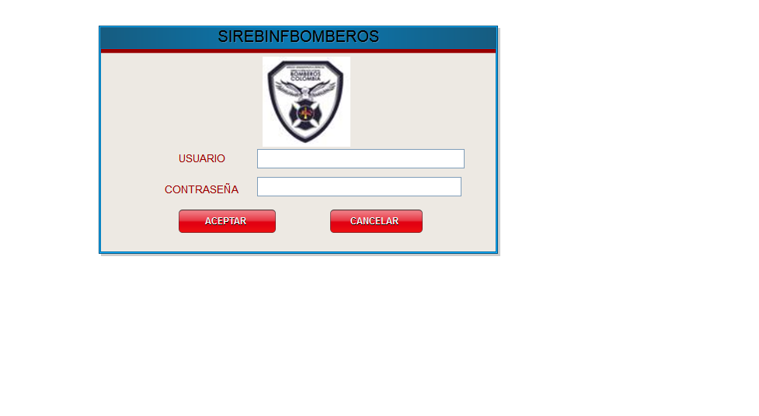La interfaz gráfica para ingresar como administrador de la aplicación SISREBINFBOMBEROS es la siguiente.

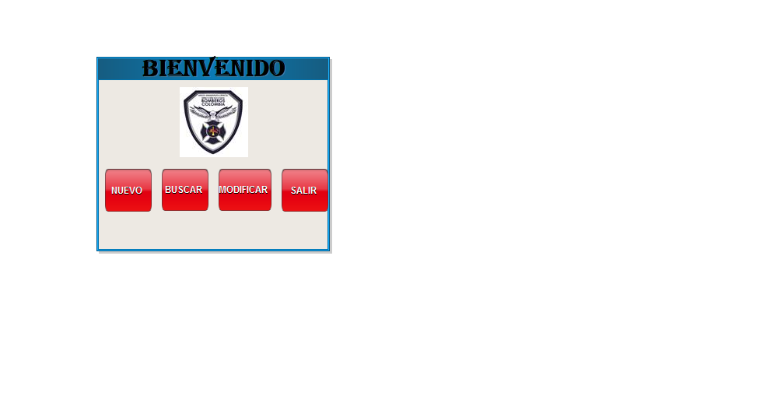10.2 La interfaz gráfica del menú principal de opciones de la aplicación SISREBINFBOMBEROS es la siguiente:

NUEVO

* Para ingresar un nuevo usuario seleccionar el botón:
* Para realizar consulta de usuarios que se encuentren registrados en el sistema, seleccionar: el botón:

CONSULTAR

MODIFICAR

* Para modificar un usuario ya existente utilizar

SALIR

* Para salir de la aplicación pulsar el botón:
  1. La interfaz gráfica de la tabla de registro de nuevos usuarios es la siguiente:

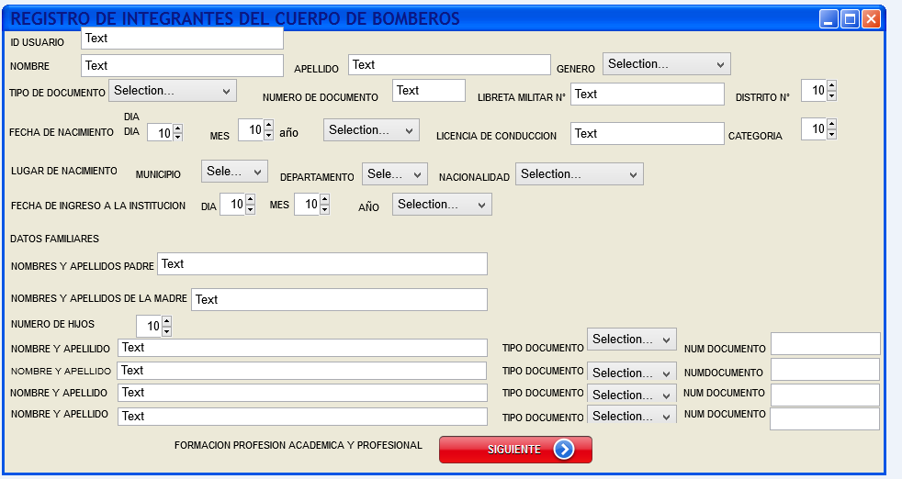

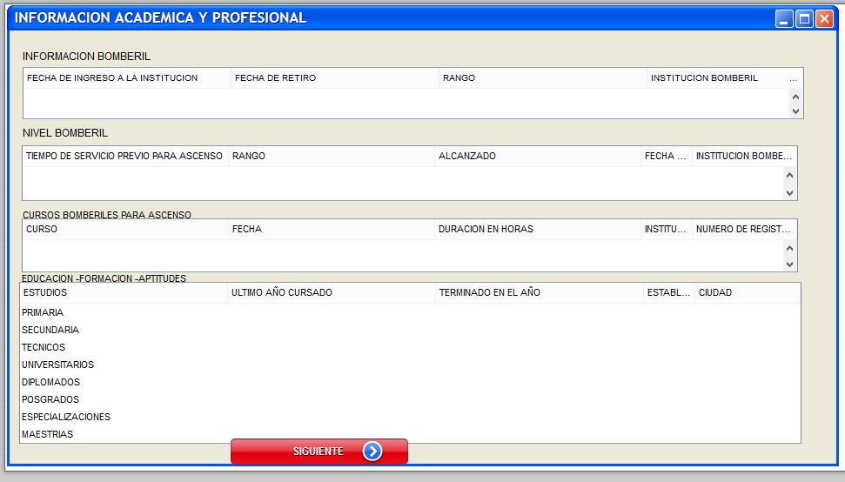

* 1. para hacer una consulta de los usuarios ya registrados en la aplicación, la interfaz gráfica es la siguiente:

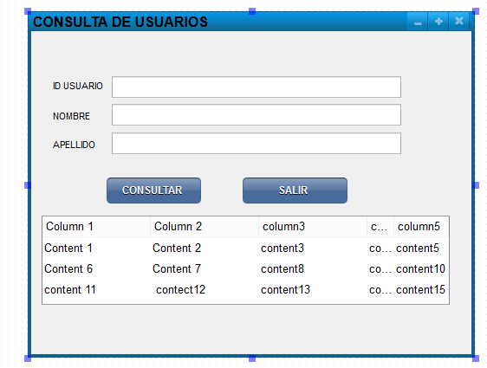

1. APROBACIONES

|  |  |  |
| --- | --- | --- |
| Fecha | Nombre | Firma |
|  |  |  |
|  |  |  |